台股投資競賽 週報
2026-11-09 ~ 2026-11-13
總資產 | 累積報酬 | 持股率 | 累計交易筆數 | 累計交易標的
6,982,177 | -30.18% | 98.0% | 90 | 15

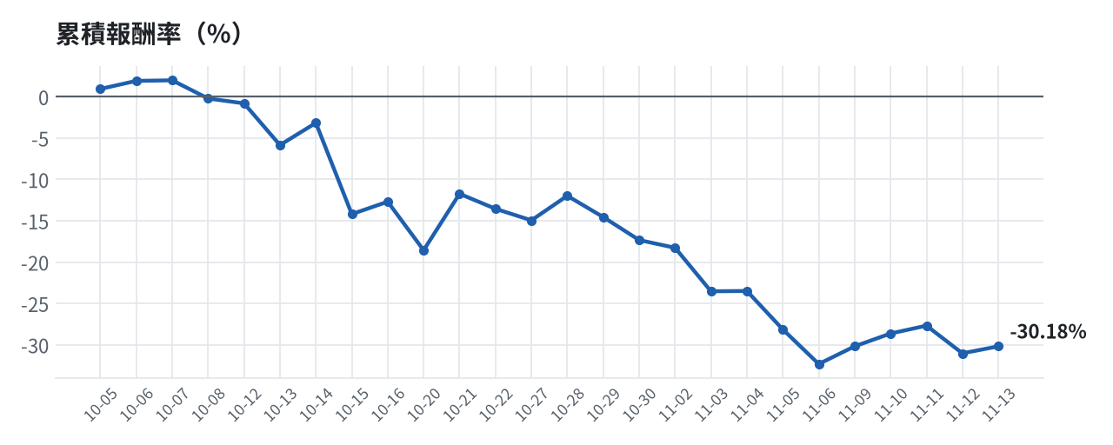

本週交易紀錄
本週無交易。

模型健康度與調整 Agent
指標 | 樣本數 | 實際表現
大盤隔夜跳空方向命中率 | 42 | 81.0%
個股隔夜跳空方向命中率 | 2023 | 71.3%
一個月推薦：實際平均超額報酬 | 1544 | +1.13%
一個月推薦：實際創新高比例 | 1544 | 44.4%

一個月模型滾動回測（4 段時間外樣本）：AUC 0.891；模型前 20 名一個月內創新高比例 87.3%（全市場基準 29.6%）；前 20 名平均超額報酬 +7.24%（平均報酬 +8.63%，同期市場中位數 +1.37%）。
測試期間 | AUC | 基準創高率 | 前20名創高率 | 前20名超額報酬
2025-10-17 ~ 2026-01-13 | 0.914 | 25.2% | 89.1% | +7.14%
2026-01-14 ~ 2026-04-21 | 0.891 | 37.9% | 96.2% | +15.05%
2026-04-22 ~ 2026-07-17 | 0.871 | 38.0% | 91.3% | +3.91%
2026-07-20 ~ 2026-10-14 | 0.888 | 17.1% | 72.4% | +2.87%

注意：股票池以目前流動性篩選，回測存在存活者偏誤，實際表現可能低於回測。
本次偵測到的失誤
- [中] 推薦標的實際創新高比例 27%，遠低於模型預估 68%（機率高估）
- [高] 穩健籃一個月實際收正比例 10%（模型預估 64%），低於 55% 或比預估低 15% 以上
- [中] 穩健籃一個月平均最大回檔 -15.6%，超過 -7%
- [中] 穩健籃推薦後 5 日：收正比例 7%、平均最大回檔 -12.8%（警戒 45%／-5%）
- [高] 總資產自高點 10,198,741 回落 31.5%，超過 8%
檢討：偵測結果：推薦標的實際創新高比例 27%，遠低於模型預估 68%（機率高估）；穩健籃一個月實際收正比例 10%（模型預估 64%），低於 55% 或比預估低 15% 以上；穩健籃一個月平均最大回檔 -15.6%，超過 -7%；穩健籃推薦後 5 日：收正比例 7%、平均最大回檔 -12.8%（警戒 45%／-5%）；總資產自高點 10,198,741 回落 31.5%，超過 8%。修正：未修改參數。
近期調整紀錄
- 2026-10-09：allocation.base_offense
- 2026-10-13：daytrade
- 2026-10-15：strategy.risk_per_trade；strategy.max_weight
- 2026-10-16：strategy.risk_per_trade；strategy.max_weight
- 2026-10-16：strategy.risk_per_trade

本週各日報告決策摘要

2026-11-09
預測今日台股加權指數開盤跳空開高 0.56% 至 39922.94 點，開盤模型歷史命中率為 84.5%；開盤後盤中走勢預估呈 -0.04% 震盪格局。目前大盤處於紅燈轉弱狀態（收盤 39702 點低於季線 −2.0%），整體操作宜維持謹慎控管風險。
- 賣出 3591 艾笛森 20,528 股
- 賣出 2889 國票金 20,208 股
- 賣出 2845 遠東銀 18,035 股
- 賣出 2915 潤泰全 7,173 股
- 賣出 3189 景碩 1,639 股
- 賣出 1560 中砂 1,091 股
- 賣出 6196 帆宣 2,150 股
- 賣出 6213 聯茂 1,000 股
- 賣出 2103 台橡 3,000 股
- 賣出 2360 致茂 8 股
- 賣出 6182 合晶 1,000 股
- 賣出 3037 欣興 570 股
- 賣出 3264 欣銓 1,000 股
- 買進 6221 晉泰 16,000 股
- 買進 6265 方土昶 17,848 股
- 買進 6805 富世達 338 股
- 買進 6609 瀧澤科 14,877 股

2026-11-10
預估今日加權指數開盤跳空開高 +1.13%（預估開盤 42134.41 點，前一日收盤 41661.7 點），開盤後走向判斷為續強。開盤跳空預測模型的歷史開盤命中率為 84.5%，盤中走向預測模型的歷史命中率為 64.7%。目前大盤處於紅燈轉弱狀態，收盤 41,662 點低於季線 −2%，防禦機制維持運作。
- 賣出 5880 合庫金 24,000 股
- 賣出 2889 國票金 40,416 股
- 賣出 2845 遠東銀 36,071 股
- 賣出 2915 潤泰全 7,173 股
- 賣出 3189 景碩 1,639 股
- 賣出 3591 艾笛森 20,528 股
- 賣出 1560 中砂 1,091 股
- 賣出 6196 帆宣 2,150 股
- 賣出 6213 聯茂 1,000 股
- 賣出 2103 台橡 3,000 股
- 賣出 2360 致茂 8 股
- 賣出 6182 合晶 1,000 股
- 賣出 3037 欣興 570 股
- 賣出 3264 欣銓 1,000 股
- 買進 2034 允強 47,000 股
- 買進 6805 富世達 340 股
- 買進 6617 共信-KY 5,790 股
- 買進 8089 康全電訊 21,903 股
- 買進 5202 力新 29,000 股
- 買進 6221 晉泰 14,000 股

2026-11-11
預測加權指數今日開盤跳空 0.06%（開在 42737.68 點），方向判斷為平盤，模型開盤跳空命中率達 84.6%。開盤後預估走勢變動 -0.08%，整體呈現盤中震盪格局，盤中走向命中率為 65.0%。
- 賣出 3591 艾笛森 20,528 股
- 賣出 5880 合庫金 24,000 股
- 賣出 2889 國票金 40,416 股
- 賣出 2845 遠東銀 36,071 股
- 賣出 2915 潤泰全 7,173 股
- 賣出 3189 景碩 1,639 股
- 賣出 1560 中砂 1,091 股
- 賣出 6196 帆宣 2,150 股
- 賣出 6213 聯茂 1,000 股
- 賣出 2103 台橡 3,000 股
- 賣出 2360 致茂 8 股
- 賣出 6182 合晶 1,000 股
- 賣出 3037 欣興 570 股
- 賣出 3264 欣銓 1,000 股
- 買進 2034 允強 47,000 股
- 買進 5230 雷笛克光學 21,921 股
- 買進 6870 騰雲 1,482 股
- 買進 6609 瀧澤科 13,000 股
- 買進 3701 大眾控 11,000 股

2026-11-12
模型預測台股今日開高0.91%、開盤價43101.48點，開盤後續強、盤中漲0.89%，開盤方向命中率84.5%、盤中命中率66.4%，兩者都明顯高於基準。費半大漲與台積電ADR走強是主要推力，但美債殖利率5.0%與12月升息機率87%會壓抑評價面，且大盤收盤44257點仍低於季線46300點、距季線-4.41%，屬紅燈轉弱格局，追高風險大。
- 賣出 2889 國票金 20,208 股
- 賣出 2845 遠東銀 36,071 股
- 賣出 2915 潤泰全 7,173 股
- 賣出 3189 景碩 1,639 股
- 賣出 3591 艾笛森 20,528 股
- 賣出 1560 中砂 1,091 股
- 賣出 6196 帆宣 2,150 股
- 賣出 6213 聯茂 1,000 股
- 賣出 2103 台橡 3,000 股
- 賣出 2360 致茂 8 股
- 賣出 6182 合晶 1,000 股
- 賣出 3037 欣興 570 股
- 賣出 3264 欣銓 1,000 股
- 買進 2101 南港 38,829 股
- 買進 6913 鴻呈 9,000 股
- 買進 3693 營邦 926 股
- 買進 5230 雷笛克光學 18,773 股
- 買進 6108 競國 17,831 股
- 買進 3597 映興 15,000 股
- 買進 1303 南亞 1,955 股

2026-11-13
模型預測加權指數開盤 -0.05%（平盤），開盤後 -0.17%（回落）；樣本外方向命中率 83.8%，誤差區間約 ±0.54%。
- 賣出 5880 合庫金 24,000 股
- 賣出 2889 國票金 40,416 股
- 賣出 2845 遠東銀 36,071 股
- 賣出 2915 潤泰全 7,173 股
- 賣出 3189 景碩 1,639 股
- 賣出 3591 艾笛森 20,528 股
- 賣出 1560 中砂 1,091 股
- 賣出 6196 帆宣 2,150 股
- 賣出 6213 聯茂 1,000 股
- 賣出 2103 台橡 3,000 股
- 賣出 2360 致茂 8 股
- 賣出 6182 合晶 1,000 股
- 賣出 3037 欣興 570 股
- 賣出 3264 欣銓 1,000 股
- 買進 3693 營邦 903 股
- 買進 6456 GIS-KY 6,000 股
- 買進 6617 共信-KY 4,826 股
- 買進 5230 雷笛克光學 17,000 股
- 買進 6708 天擎 7,613 股

